疆域行南北疆16日 熊猫专列成都号独库版 7.8/25 8.11行程单
产品编号 | GN1733907433W | 出发地 | 成都市 | 目的地 | 乌鲁木齐市
行程天数 | 16 | 去程交通 | 无 | 返程交通 | 无
参考航班 | 无
产品亮点 | 极致体验、奢享住宿探寻极致旅行艺术
产品介绍 | 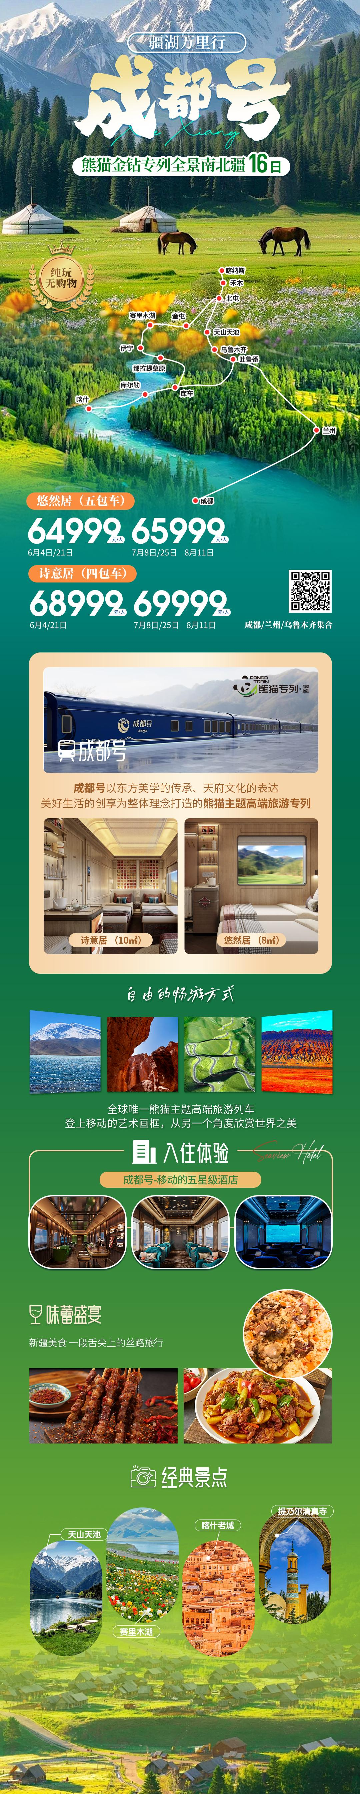
行程安排
D1
行程详情 | 车站迎宾，贵宾登成都号前往大美新疆！
用餐 | 早餐：X 午餐：√ 晚餐：√
住宿 | 火车
D2
行程详情 | 成都号观光，今日将抵达乌鲁木齐。
用餐 | 早餐：√ 午餐：√ 晚餐：√
住宿 | 乌鲁木齐
D3
行程详情 | •酒店享用早餐，前往【天山天池风景区】，车程时间约2小时，游览时长约4小时。
用餐 | 早餐：√ 午餐：√ 晚餐：√
住宿 | 火车
D4
行程详情 | •成都号下午抵达喀什，接站迎宾。餐厅品尝当地风味午餐，车程约15分钟。
用餐 | 早餐：√ 午餐：√ 晚餐：√
住宿 | 喀什
D5
行程详情 | •酒店享用早餐，后乘专属车辆沿中巴友谊公路前往世界屋脊【帕米尔高原】，车程约3小时。
用餐 | 早餐：√ 午餐：√ 晚餐：√
住宿 | 塔县
D6
行程详情 | •酒店享用早餐，乘车前往【塔什库尔干石头城】车程约10分钟，游览时间约40分钟。
用餐 | 早餐：√ 午餐：√ 晚餐：√
住宿 | 喀什
D7
行程详情 | •酒店享用早餐，游览【喀什古城】，观看【开城仪式】，车程约20分钟，游览时长约1.5小时。
用餐 | 早餐：√ 午餐：√ 晚餐：√
住宿 | 火车
D8
行程详情 | •在成都号享用早餐，约早上抵达库车。
用餐 | 早餐：√ 午餐：√ 晚餐：√
住宿 | 巴音布鲁克或那拉提镇酒店
D9
行程详情 | •酒店享用早餐。
用餐 | 早餐：√ 午餐：√ 晚餐：√
住宿 | 伊宁
D10
行程详情 | •酒店享用早餐。
用餐 | 早餐：√ 午餐：√ 晚餐：√
住宿 | 火车
D11
行程详情 | •约中午抵达北屯，享用午餐。
用餐 | 早餐：√ 午餐：√ 晚餐：√
住宿 | 禾木
D12
行程详情 | •酒店享用早餐，随后乘车前往喀纳斯。
用餐 | 早餐：√ 午餐：√ 晚餐：√
住宿 | 喀纳斯
D13
行程详情 | •酒店享用早餐，游览【观鱼台】，游览时长约1小时。
用餐 | 早餐：√ 午餐：√ 晚餐：√
住宿 | 火车
D14
行程详情 | •在成都号上享用早餐，约早上抵达乌鲁木齐。
用餐 | 早餐：√ 午餐：√ 晚餐：√
住宿 | 吐鲁番
D15
行程详情 | •酒店享用早餐，前往吐鲁番站，车程约20分钟。
用餐 | 早餐：√ 午餐：√ 晚餐：√
住宿 | 火车
D16
行程详情 | 车站欢送贵宾。
用餐 | 早餐：√ 午餐：√ 晚餐：√
住宿 | 火车
费用说明
费用包含 | 交通：成都号高端熊猫专列席位+旅行目的地专用空调旅游车辆。
费用不包含 | 1、以上【服务标准】内未列明的其他费用需自理。
其他说明
预订须知 | 1、游客清楚并知悉：铁路运输关系到国计民生，铁路运输组织遵循统一调度指挥原则，如因突发事件或相关部门调图、施工、线路事故、车辆故障、线路重线等不可抗拒的原因，致使旅游专列提前或延期的本社提前7 天通知，如致使旅游专列无法开行的，本社提前5 天通知，旅游社不承担任何违约责任。如出现上述情形，经协商后游客同意改期的，旅行社为已出大交通游客报销相关合理的改签费用。专列具体出发时间及停靠点以相关部门命令为准！因铁路系统调图、施工、线路事故、车辆故障、行车计划变更等原因致使旅游专列晚点等游客旅游行程受到影响的，均属于不可抗力因素，旅行社均不承担任何违约责任！
温馨提示 | 1、有严重高血压、心脏病、哮喘病等易突发疾病及传染病、精神疾病等不宜出行疾病的患者谢绝参加。

